咸宁市嘉鱼县实验中学2014-2015学年上学期第一次月考八年级物理试卷(北师大版有答案)

一、单项选择题（每题2分，共30分）
1. 下列对常见物体质量的估计中正确的是
A．一元硬币的质量为5×10⁴mg B. 你身体的质量为0.01 t
C．一个苹果的质量为2kg D. 一张课桌的质量为1×10⁴g
2．下列说法中，错误的是
A．质量是物体的一种属性 B. 质量的国际单位是千克
C．杆秤和托盘天平都是测量质量的工具 D. 1kg的铁比1kg的棉花质量大
3．在实验里，将一支温度计从酒精中取出，温度计的示数变化情况是
 A．一直升高 B. 一直降低 C. 先升高后降低 D. 先降低后升高
4．下列物态变化过程中吸热的是
A．春天到了，冰开始化成水 B. 初夏，路上白雾弥漫
C．深秋，地面上“下了一层霜” D. 严冬，水大量结冰
5．下列现象，不可能发生的是
A．水的沸点低于或者高于100℃ B．－10℃的冰块放在0℃的水中，冰块会熔化
C．在敝开的锅中烧水，使水沸腾，再用猛火继续加热，则水的温度也不会升高
D．物体吸热，温度保持不变
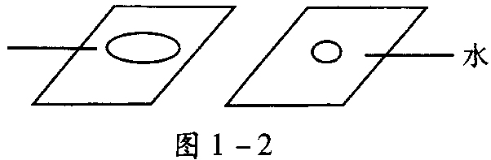
6. 在两块相同的玻璃片上，小明同学分别滴一
滴质量相同的水，如图1－2所示，观察图中
情景可知，他主要研究蒸发快慢是否与
A．水的温度有关 B.水的质量有关
C．水上方空气的流速有关 D.水的表面积有关
7．一个能容纳1kg水的瓶子，一定能够容纳得下1kg的(ρ_{食用油}<ρ_{煤油}<ρ_{白酒}<ρ_{盐水})
A．白酒 B.食用油 C.盐水 D.煤油
8．夏天从冰箱中取出的鸡蛋，常看到鸡蛋先湿后干的现象，此现象反映的物态变化过程正确的是
A．先液化后蒸发 B．先升华后蒸发
C．先液化后升华 D．先凝华后升华
9．现有体积相等的实心甲球和乙球多个，将5个甲球和3个乙球分别放入已调平衡的天平左、右盘内，天平正好平衡，则甲、乙两种球的密度之比为
A．1：1 B．5:3 C．3:5 D．无法确定
10．四位同学分别用同一把分度值是1mm的刻度尺先后测量一支铅笔的长度，下列测量结果中记录正确的是
A．17.82cm B．17.82dm C．17.81 D．17.816cm
11．下列关于误差的说法正确的是
A．测量值与估计值之间的差异叫误差
B．只要选用精密仪器，并仔细认真地测量误差就能避免
C．准确值与估计值之间的差异叫做误差[来源:学科网ZXXK]
D．选用精密仪器采用多次测量取平均值可以减小误差
12．热现象在一年四季中随处可见，下列说法中正确的是
A．春天的早晨经常出现大雾，这是凝华现象
B．夏天揭开冰棒包装后会看到冰棒冒“白气”，这是升华现象
C．.秋天的早晨花草上出现小露珠，这是液化现象
D．初冬的早晨地面上会出现白色的霜，这是凝固现象
13．炎热的夏天，吹电扇可使人感到凉爽是因为
A．吹出的风的温度低 B．吹风能降低室温
C．吹风能吹走热气 D．吹风能加快体表汗液的蒸发，而蒸发要吸热
14．A、B两物体密度之比为3：2，体积之比为4：3，则这两种物体的质量之比为
A．2：1 B．1：2 C．9：8 D．8：9
15．四个完全相同的容器，分别盛有相同质量的水银、水、酒精、汽油（ρ_{水银}>ρ_{水}>ρ_{酒精}>ρ_{汽油}），如图所示，其中盛酒精的容器是
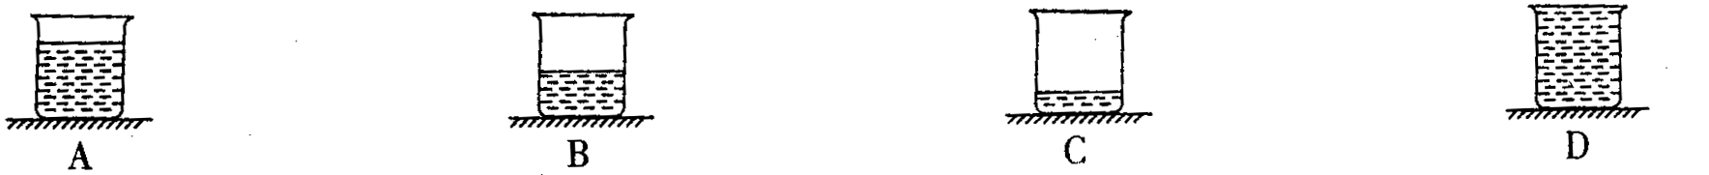

二、填空题（每空1分，共24分）
16．给下列物体填上合适的单位．
一枚硬币的质量约为10 ，一个中学生的质量约50 ，一张纸的厚度约60 ，教室的容积约为200 。
17．完成下列单位换算．
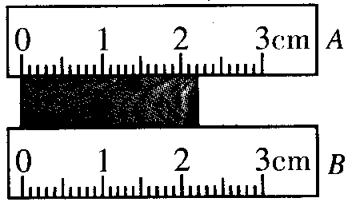
（1）7.2×10¹⁰nm = m；[来源:Z§xx§k.Com]
（2）8.9g / cm³ = kg / m³．
18．如右图所示，用A、B两刻度尺测同一物体长度，
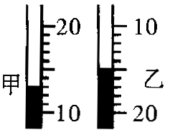
放置正确的是 刻度尺，其分度值是 ，
该物体的长度为 cm．
19．图1－3甲中温度计的示数是 ℃，
乙中的示数是 ℃。
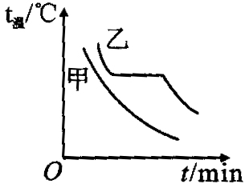
20．如图1－5所示为两种物质甲和乙在凝固时温度随时间变化的图象，其中甲物质属于 ，乙物质属于 。（填“晶体”或“非晶体”）
21．制造航天器时需要选用密度 的材料，因为在
体积相等的条件下，密度 的物质，它的质量 。
22．在2008年初的南方冰雪灾害中，为了更快地使路面上坚硬的冰熔化，往冰面上撒盐成为有效的辅助手段，其原因主要是冰与盐混合后，能降低冰的 。公路上的积水在寒冷的天气里，常常会在公路表面形成一层薄冰，这个过程在科学上称为 。（填物态变化）
23. 下表是一些物质的熔点，根据下表你认为在一个标准大气压下，温度在700℃时的铝处于 态；温度在－220℃时氮处于 态。
几种物质的熔点（℃）（在标准大气压下）
钢1515 | 冰0 | 固态氧－210
铝660 | 固态水银－38.8 | 固态氮－218
锡232 | 固态酒精－117 | 固态氢－259
24．有一粗细均匀的金属棒，体积是80cm³，质量是216g，它的密度是 kg/m³。若从全长的三分之一处截成两段，这两段的密度之比是 。
25．仓库有一捆裸铝导线，质量为108kg ，其横截面积为5mm² ，则其体积为 m³，长度为 m 。（ρ_{铝}=2.7×10³kg/m³）
三、探究与实验。（共32分）
26．寒假的某一天，小洁随爸爸一起外出，突然发现汽车的前窗玻璃蒙上一层雾气，前方道路看不太清楚，小洁正担心行车安全时，只见爸爸打开空调开关，对着玻璃吹暖风，不一会儿玻璃上的雾气就消失了，请你运用物理知识解释雾气的产生及消除过程。

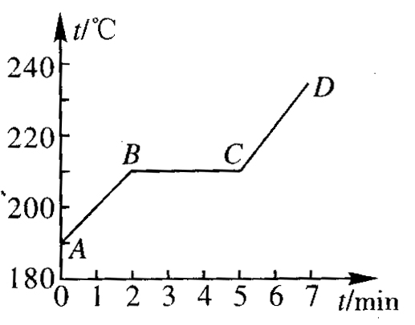
27．如图所示是某种固态物质加热变成液态时温度
随时间变化的曲线，由图可知，该物质是
（填“晶体”或“非晶体”），它的熔点是 ℃.
从图中你还能得到的信息有
。

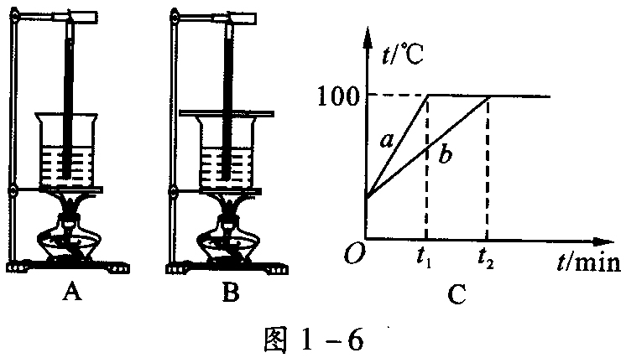
28．在做“观察水沸腾”的实验时，甲、乙、丙三
组同学分别从图1-6的A、B两套器材中任选一套来
完成实验：（实验室已准备多套A、B装置）

（1）甲组同学发现所测水的沸点高于100℃，他们选择的是 （填“A”或“B”）套装置。
（2）乙、丙两组同学虽然选用的实验装置相同，但水开始沸腾的时刻不同，他们绘制的沸腾图象如图C所示：a、b两种图象不同的原因是水的 不同。
（3）通过分析图象C，归纳出水沸腾的特点是：①
② 。
29．为了研究物质的某种特性，某同学分别用甲、乙两种不同的液体做实验，实验时，他用量筒和天平分别测出甲、乙两液体在不同体积时的质量，下表记录的是实验测得的数据及质量跟体积的比值。[来源:学科网]
物质 | 实验序号 | 体积/m³ | 质量/g | 质量/体积/g·cm⁻³
甲[来源:学科网ZXXK] | 1[来源:学。科。网] | 10 | 18 | 1.8
甲[来源:学科网ZXXK] | 2 | 20 | 36 | 1.8
甲[来源:学科网ZXXK] | 3 | 30 | 54 | 1.8
乙 | 4 | 10 | 8.0 | 0.80
乙 | 5 | 20 | 16 | 0.80
乙 | 6 | 30 | 24 | 0.80
（1）分析上表的实验1与2（2与3，1与3）或4与5（5与6，4与6）的体积与质量变化的倍数关系，可归纳的结论是 。
（2）分析上表中实验 ，可归纳出的结论是：相同体积的甲、乙两种液体，它们的质量是不相同的。
（3）分析上表中甲、乙两种液体的质量与体积的比值关系，可归纳出的结论是：
。
30．在“用天平和量筒测石块的密度”的实验中。
（1）托盘天平放在水平台上，游码放在标尺左端的零刻线（或零位）处，指针指在分度盘（也称分度标牌）中线的右侧，此时应将平衡螺母向 调节，使横梁平衡。
◎◎◎◎◎◎
◎◎◎◎◎◎
◎◎◎◎◎◎
◎◎◎◎◎◎
◎◎◎◎◎◎
◎◎◎◎◎◎
◎◎◎◎◎◎
◎◎◎◎◎◎
◎◎◎◎◎◎
◎◎◎◎◎◎
◎◎◎◎◎◎
◎◎◎◎◎◎
◎◎◎◎◎◎
◎◎◎◎◎◎
◎◎◎◎◎◎
◎◎◎◎◎◎
◎◎◎◎◎◎
◎◎◎◎◎◎
◎◎◎◎◎◎
◎◎◎◎◎◎
◎◎◎◎◎◎
◎◎◎◎◎◎
◎◎◎◎◎◎
◎◎◎◎◎◎
线
封
密
︵ 密封线内不要答题 ︶
（2）测石块质量时，右盘有50g、10g的砝码各一个，游码的位置如图10甲所示，天平平衡，石块质量为 g。
（3）用细线系住石块放入盛有45mL水的量筒中，水面到达的位置如图10乙所示，则石块的体积为 cm³，密度为 kg/m³。
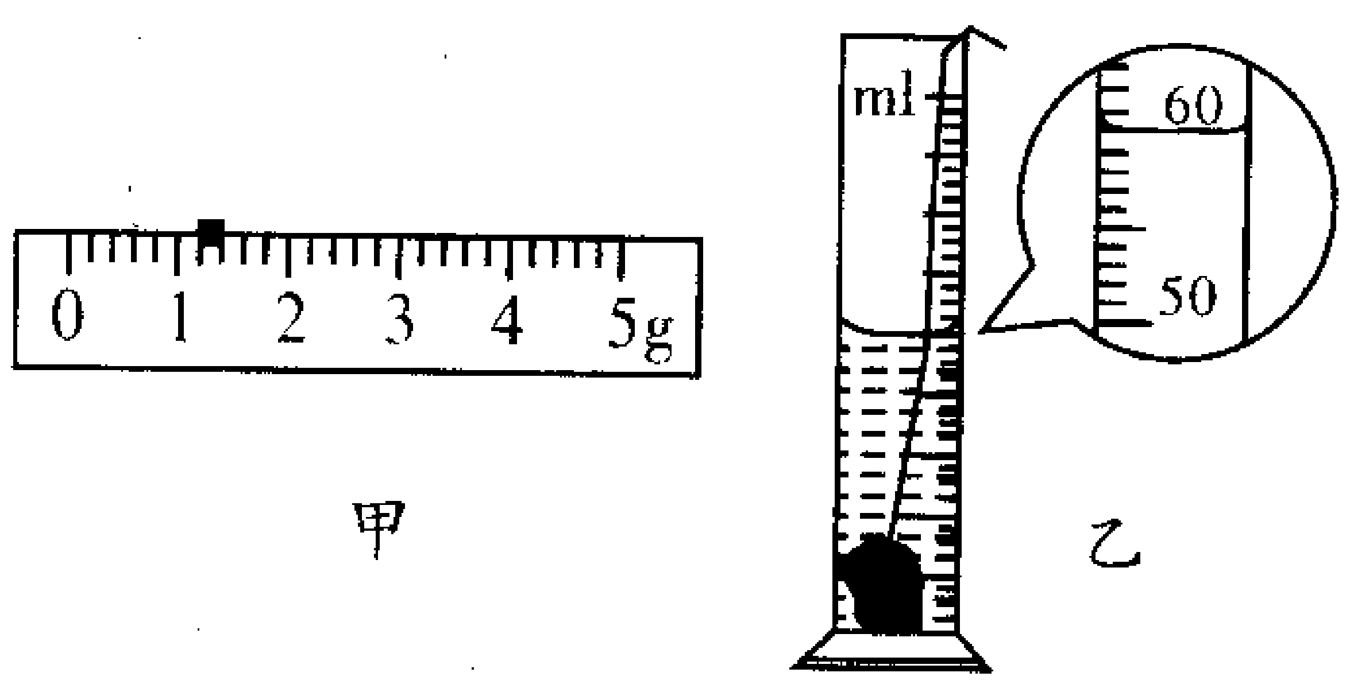

四、综合与计算。（每题7分，共14分）
31．广场上有一块长方体大理石碑，它的体积为35 m³。为了测算大理石碑的质量，同学们找到一块大理石碎片，测得其质量为39 g ，体积为 15 cm³。则大理石碑的质量为多少kg？

32．小悦同学学了密度的知识后想测量一下家里的食用油的密度，可是家里只有一杆秤，没有量筒，聪明的小悦想了一下，于是她找来一个玻璃瓶用杆秤测得空瓶的质量是0.25kg，装满水时质量是1.5kg，装满油时质量是1.375kg，请你帮小悦计算一下这种油的密度是多少？

参考答案

- 单项选择题（每题2分，共30分）

题号 | 1 | 2 | 3 | 4 | 5 | 6 | 7 | 8 | 9 | 10 | 11 | 12 | 13 | 14 | 15
答案 | D | D | D | A | B | D | C | A | C | A | D | C | D | A | A

二、填空题（每空1分，共24分）
16． g ； kg ； um； m³ 17. 72 ； 8.9×10³
18． A ；1mm ； 2.20（不唯一） 19． 13 ；－15 ；
20． 非晶体 ； 晶体 20． 小；小；小（或：小；大；大）
22． 熔点 ； 凝固 23． 液态 ； 固态
24． 2.7×10³ ； 1：1 25． 0.04 ； 8000

三、实验与探究（每空2分，共32分）
26．产生：车内水蒸气遇到冷的玻璃液化成小水滴附着在玻璃上；（2分）
消除：吹暖气提高温度，加快空气流速，可加快水蒸发成水蒸气（2分）

27．晶体；210；晶体在熔化过程中要吸热（不唯一）（每空2分）

28．B；质量；
① 水沸腾过程中要吸热；② 水沸腾过程中温度保持不变 （每空2分）

29．（1）同种物质，体积扩大几倍，质量也扩大几倍；
（2）1与4（不唯一）
（3）同种物质，其质量与体积的比值相同（或：不同种物质，其质量与
体积的比值一般不同）（每空2分）

30．左； 61.2g ；15；4.08×10³ kg/ m³ （每空2分）

四、计算题（每题7分，共14分）
31．2.6 g/ cm³ ；9.1×10³
32．1.25×10^{－3} m³；0.9×10³kg/ m³

